МИНОБРНАУКИ РОССИИ

Федеральное государственное бюджетное образовательное учреждение высшего образования

НИЖЕГОРОДСКИЙ ГОСУДАРСТВЕННЫЙ ТЕХНИЧЕСКИЙ
УНИВЕРСИТЕТ им. Р.Е.АЛЕКСЕЕВА

Институт радиоэлектроники и информационных технологий
Кафедра информатики и систем управления
Лабораторная работа №2
ОТЧЕТ
По лабораторной работе
по дисциплине

Информатика и компьютерные технологии

РУКОВОДИТЕЛЬ:
________________ Степаненко М.А.

СТУДЕНТ:
________________ Лебедева О. А.

25-ИВТ-2-2

Работа защищена «___» ____________
С оценкой ________________________

Нижний Новгород 2026
Лабораторная работа № 2 «Реализация пошаговых блок-схем алгоритмов» по вариантам.
Построить максимально подробную блок-схему алгоритма решения задачи по вариантам.
Вариант 14.
Задано слово. Проверить, является ли оно палиндромом (одинаково читается слева направо и справа налево).

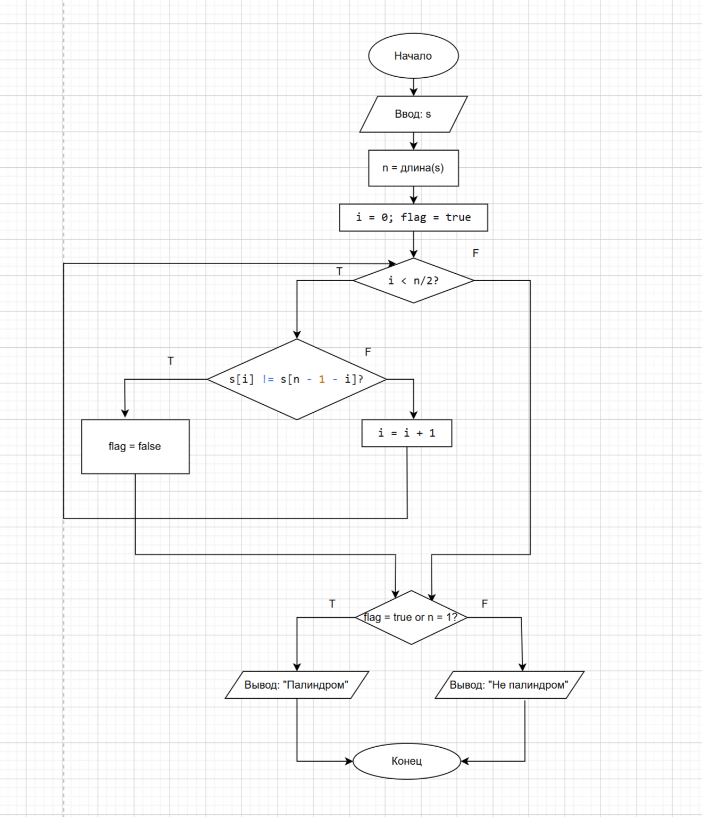

Вывод: в ходе лабораторной работы я научилась строить максимально подробную блок-схему алгоритма решения задачи.

